COMUNICATO STAMPA Contatto: ITW Test & Measurement Italia S.r.l.
Instron CEAST Division
Erica Deserti
Marketing Communications
Via Airauda, I-10044 Pianezza (TO)
Tel.: +39 011 9685502 erica_deserti@instron.com
Nuovi strumenti per la misurazione dell'indice di fluidità consentono di risparmiare tempo e migliorare la ripetibilità
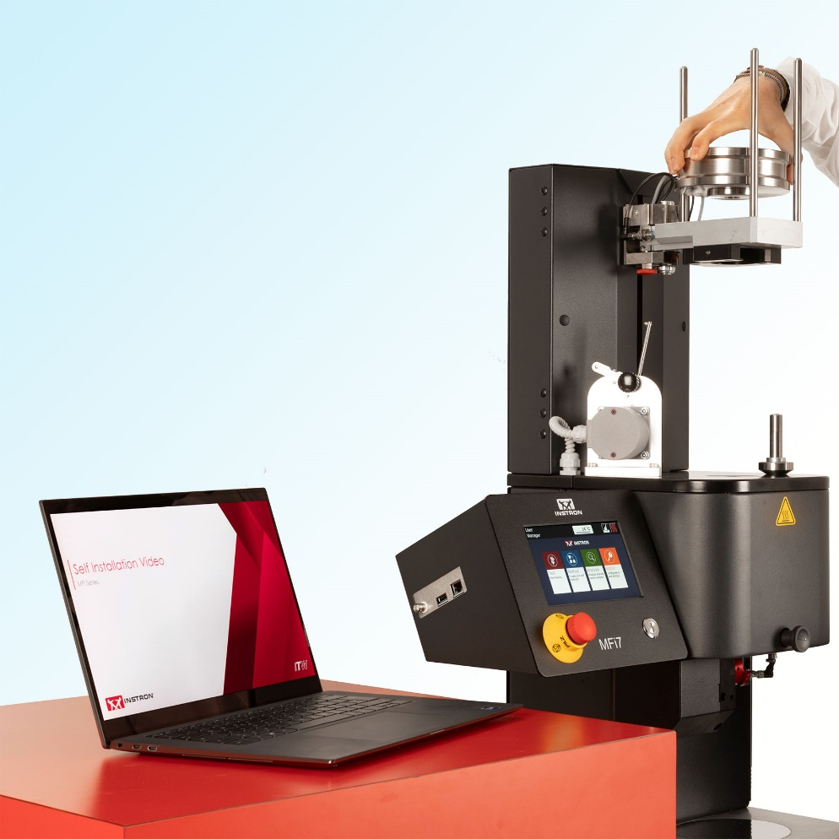
Il nuovo strumento di misura dell'indice di fluidità MFi7 di Instron in fase di autoinstallazione rapida assistita da software. @Instron
Pianezza (TO), maggio 2023 – I modelli MFi5 e MFi7 di Instron rappresentano una nuova generazione di strumenti di misura dell’indice di fluidità adatti a una vasta gamma di attività come il controllo dei materiali in sede di accettazione, lo sviluppo di prodotto e il controllo di processo. Il modello manuale MFi5, dalle dimensioni compatte, è ideale per misure rapide e affidabili grazie alle procedure preimpostate, mentre il modello modulare MFi7 può essere configurato in maniera flessibile per adattarsi a volumi crescenti di prove. Entrambi sono in grado di operare in un campo di temperature di prova che va da 50 °C a 450 °C e sono dotati di masse da 0,1 a 21,6 kg. La risoluzione del trasduttore di corsa del pistone di 0,005 mm e la tolleranza di posizionamento del pistone fino a 0,02 mm consentono misurazioni particolarmente accurate. I due strumenti coprono quindi l'intera gamma dei requisiti per le prove standard dell'indice di fluidità in conformità con le norme ISO 1133 e ASTM D1238, procedure A, B e C. Ogni modello è gestito tramite touchscreen capacitivo a colori da 7".
L'equipaggiamento opzionale di MFi5 e MFi7 comprende un dispositivo motorizzato per il taglio preciso e ripetibile del materiale estruso (tolleranza di 0,01 s) in base al tempo o alla posizione. Altri optional sono l'apertura automatica del dispositivo di chiusura dell’ugello, i pistoni speciali per materiali ad alto flusso con indice MFR molto elevato (1.600 g/10 min e oltre) e fornetto, pistoni e ugelli caratterizzati da acciaio particolarmente resistente alla corrosione e all'usura.
Cicli di prova più brevi e a elevata affidabilità operativa
Un’ulteriore caratteristica standard dell'MFi7 consiste nell’unità di sollevamento motorizzata che gestisce la movimentazione delle masse in maniera automatica e senza l’intervento dell'operatore per ottenere risultati più precisi, ripetibili e affidabili. L’ugello a rilascio rapido facilita la pulizia per una veloce ripresa delle prove. Un sistema automatico di compattazione del materiale a pressione costante contribuisce a migliorare la precisione e la ripetibilità. Lo spurgo e la pulizia automatica del cilindro di estrusione al termine del test consentono la rimozione rapida e senza problemi dei residui di materiale rimasti all’interno. Le fasi di compattamento e rimozione dei residui, controllate da celle di carico, evitano l'intervento dell'operatore massimizzando in tal modo l'efficienza del laboratorio e la coerenza dei risultati. Inoltre vengono eliminate le lunghe operazioni di pulizia al termine di ogni prova. Le opzioni a disposizione dello strumento MFi7 comprendono un selettore manuale dei pesi per migliorare la sicurezza dell'operatore e uno schermo protettivo che impedisce l'accesso involontario alle aree operative della macchina.
Tre input tramite l'interfaccia utente sul pannello di controllo sono sufficienti per generare le procedure di prova in modo rapido e semplice. Le autorizzazioni utente possono essere impostate individualmente. I risultati delle prove vengono visualizzati sotto forma di grafici in tempo reale. Il live support presente su ogni schermata riduce i tempi per la formazione dei nuovi operatori e aiuta a evitare costosi errori durante i test.
Convenienza con il software Bluehill® Melt
La serie MFi è supportata dal software Bluehill® Melt di Instron. Le icone e le sequenze operative di facile comprensione semplificano il training degli operatori e l’esecuzione dei test. Le procedure di prova possono essere rese disponibili a qualsiasi numero di destinatari, è possibile gestire in rete numerose macchine e i report possono essere generati, salvati ed esportati in automatico.
Dall'idea alla messa in servizio, assistenza 24 ore al giorno per 7 giorni su 7
Gli strumenti di misura dell'indice di fluidità, ottimizzati e mirati all'applicazione, possono essere personalizzati con l'aiuto di un configuratore online interattivo e intuitivo. Una volta ricevuto l'ordine, Instron si avvale di sistemi di gestione intelligenti per il proprio magazzino componenti e di processi di produzione efficienti al fine di assicurare brevi tempi di consegna. Inoltre i video tutorial spiegano le operazioni da eseguire per l'autoinstallazione e la messa in servizio immediata dello strumento all’interno del laboratorio.
Al fine di garantire la produttività, ridurre i rischi e abbattere i tempi di inattività, i team di assistenza Instron sono disponibili 24 ore al giorno per rispondere a tutte le richieste di supporto tecnico. Gli oltre 300 tecnici impegnati nel servizio assistenza aiutano i clienti Instron sparsi nel mondo nella risoluzione dei problemi individuali. A tutto ciò contribuisce anche InSkill, un'app di supporto tecnico basata sull'intelligenza artificiale che può essere utilizzata, tra le altre cose, per inviare richieste di assistenza e per visualizzare i certificati di calibrazione e la cronologia degli interventi di assistenza sullo strumento di misura.
La PROCEDURA A (ISO 1133-1/-2*, ASTM D1238), ampiamente utilizzata per il controllo di qualità di base, è un metodo di misurazione della massa che richiede all'operatore di pesare porzioni di materiale estruso a intervalli di tempo precisi. L’indice di fluidità in massa (Melt Mass-Flow Rate - MFR) si ottiene direttamente dividendo la massa del materiale estruso per il corrispondente tempo di estrusione. Le normative raccomandano questa procedura per valori MFR compresi tra 0,15 e 50 g/10 min.
La PROCEDURA B (ISO 1133-1/-2*, ASTM D1238), la più comune per la misurazione dell'indice di fluidità, è un metodo volumetrico in cui lo strumento di misura si avvale di un trasduttore di corsa del pistone (encoder) e di un dispositivo temporizzatore sincronizzato per eseguire le prove in modalità semiautomatica. Lo strumento calcola l’indice di fluidità in volume (MVR) del fuso e lo moltiplica per la densità del fuso stesso, ottenendo così un valore MFR. La densità del fuso può essere già nota oppure venire calcolata dallo strumento in base alla massa del materiale estruso.
La PROCEDURA C (ASTM D1238) è una variante della procedura B che si applica ai materiali ad alto flusso (ad esempio, con valore MFR di 50 g/10 min o superiore). Richiede una filiera dalla geometria particolare ("half die") e un dispositivo compattatore per evitare perdite eccessive di materiale prima dell'inizio delle misurazioni. L'uso della half die è previsto anche dalle norme ISO come opzione nelle procedure A e B.
Instron è un'azienda leader nella produzione di apparecchiature per prove strutturali e su materiali, con cui vengono testati i materiali più disparati, dai tessuti molli del corpo a materiali altamente resistenti fino ad interi veicoli. I sistemi Instron vengono utilizzati per prove di trazione, compressione e torsione, prove cicliche, prove di fatica, prove d’urto, prove con sistemi multiassiali e prove reologiche. Le soluzioni complete fornite da Instron vengono affiancate da supporto tecnico e assistenza a livello locale. L’ampia gamma di servizi offerti da Instron comprende assistenza nella qualificazione dei prodotti, tarature in conformità a norme internazionali, supervisione alla movimentazione, training e manutenzione preventiva. I centri di competenza Instron in tutto il mondo fanno sì che ogni sistema di prova Instron sia sinonimo di massimi livelli di qualità e soddisfazione del Cliente. La partecipazione a diversi comitati ASTM e ISO consente a Instron di essere informata sui più nuovi sviluppi e modifiche del settore, a vantaggio dei nostri Clienti.
– – – – –
Contatto editoriale e documentazione:
Dr.-Ing. Jörg Wolters, Konsens PR GmbH & Co. KG
Nuovo indirizzo:
Hans-Böckler-Straße 20, D-63811 Stockstadt
Tel.: +49 (0) 6027 99005-13
mail@konsens.de, www.konsens.de
Ai redattori: si prega di scaricare i comunicati stampa Instron
con file di testo ed immagini pronte per la stampa dal sito
www.konsens.de/instron-CEAST.html

